空地数据链测控平台与空地数据链通信性能分析软件介绍

2016年1月22日星期五

本系统软件全部使用MFC编写，网络通信使用WinPcap工具。运行该软件需要的环境为：

Windows 7版本及以上操作系统

Microsoft Visual C++ 2010及以上版本微软运行库

WinPcap 4.1.3版本及以上驱动及动态链接库组件

系统结构如下：



# 空地数据链测控平台

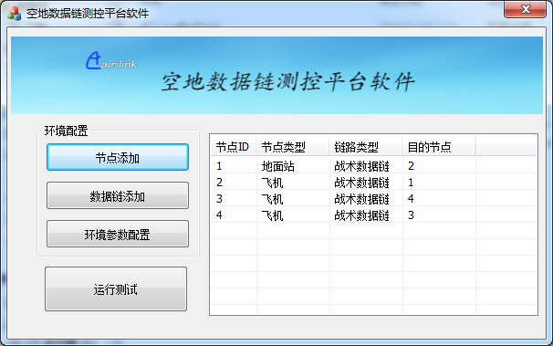

运行软件“空地数据链测控平台.exe”后显示测控平台主界面。左边4个按钮可进行对应操作，右边列表框显示当前系统中已经添加的节点信息。

## 节点添加

点击“节点添加”按钮，弹出“配置”对话框，如下图所示：

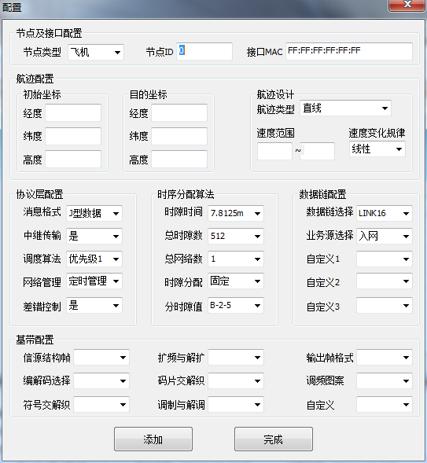

填写完相应信息后点击“添加”按钮可将节点信息保存，并可继续添加下一个节点。全部添加完成后点击“完成”按钮，退出“配置”对话框，并将添加的节点信息显示到主界面的列表中。

## 数据链添加

点击“数据链添加”按钮弹出“添加数据链”对话框，如下图所示：

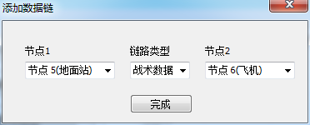

在下拉框中选择链路两端节点号并选择链路类型（战术数据链或宽带数据链），点击“完成”按钮，即可在所选两节点之间添加数据链，同时退出“添加数据链”对话框，并在主界面列表中显示数据链配置情况。

## 环境参数配置

点击“环境参数配置”按钮保存环境参数，保存成功后将弹出成功提示。

## 运行测试

点击“运行测试”按钮将弹出所有添加成功的节点所对应的通信性能分析软件界面，通过该界面可以远程操作对应节点的软件。

同时，双击主界面列表中某一节点条目可以单独打开对应节点的通信性能分析软件界面，单独对该软件进行控制。

# 空地数据链通信性能分析软件

运行“空地数据链通信性能分析软件.exe”软件将进入空地数据连通信性能分析软件主界面。但在正式进行操作之前要进行相关基本配置。

首先，若软件本地目录下没有合法的配置文件存在，那么系统将会要求用户手动配置其节点号，以便服务器可以向它传输配置文件。配置节点ID窗口如下图所示：

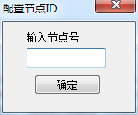

在文本框中填写节点号再点击确定即完成配置。

之后需要分别选择与服务器通信的网卡以及与协议板通信的网卡，选择网卡窗口如下图所示：

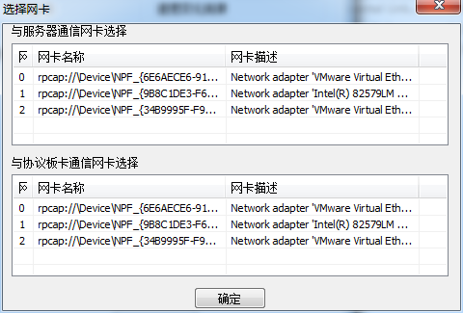

分别单击两个网卡信息条目再点击确定即可完成配置。之后便正式进入主界面进行操作，主界面如下图所示：

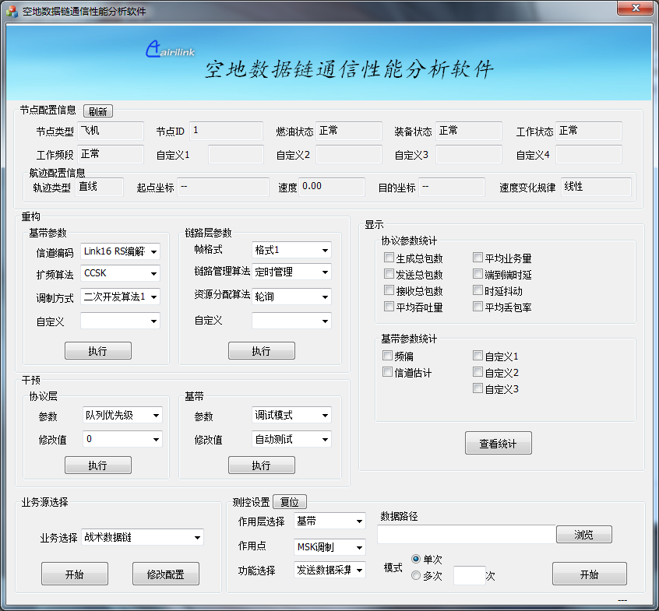

该界面主要分为如下6个功能区域。

## 节点配置信息区域

显示当前节点的基本信息。点击“刷新”按钮可以刷新节点信息。

## 重构区域

控制基带板卡与协议板卡的重构功能。在对应区域选择下拉框中的设置选项后点击执行，将执行对应板卡的重构操作，操作成功后将会提示操作成功并返回设置结果。

## 干预区域

控制基带板卡与协议板卡的干预功能。在对应区域选择下拉框中的设置选项后点击执行，将执行对应板卡的干预操作，操作成功后将会提示操作成功并返回设置结果。

## 显示区域

勾选需要显示的参数前的复选框后，点击“查看统计”按钮，弹出“统计量实时显示”对话框：

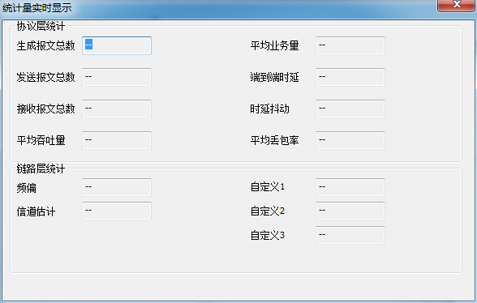

该对话框将实时更新显示所勾选的统计量信息，未勾选的统计量将显示“--”。

## 业务源选择区域

根据节点类型选择相应业务源类型后点击开始，进入业务操作对话框。详见后续章节。

## 测控设置区域

在下拉框中选择相应条目，并正确配置文件路径后点击“开始”按钮，软件将对对应板卡执行采集/回放操作，该过程一般持续时间较长且占用资源较大，执行过程中建议不要进行其他操作。

# 战术数据链软件——模拟系统

在“地面站”类型节点下选择“战术数据链”业务后点击“开始”按钮，弹出该插件界面：

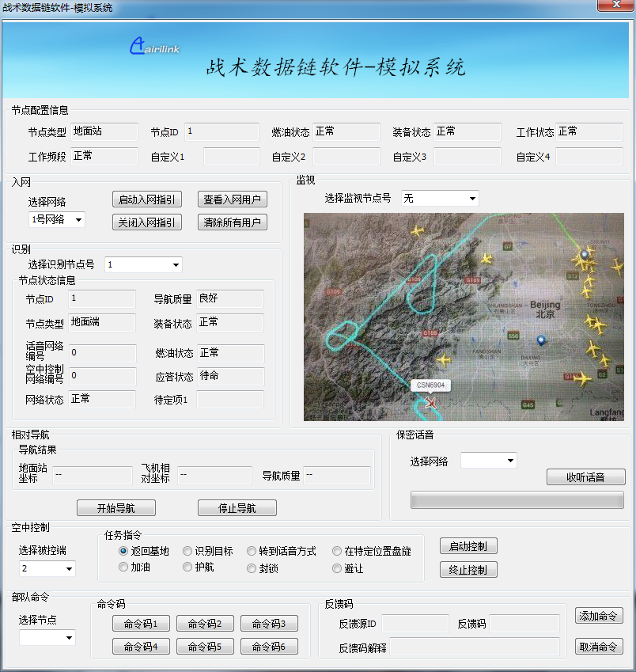

点击对应按钮可进行相应操作。

# 战术数据链软件——数据源

在“飞机”类型节点下选择“战术数据链”业务后点击“开始”按钮，弹出该插件界面：

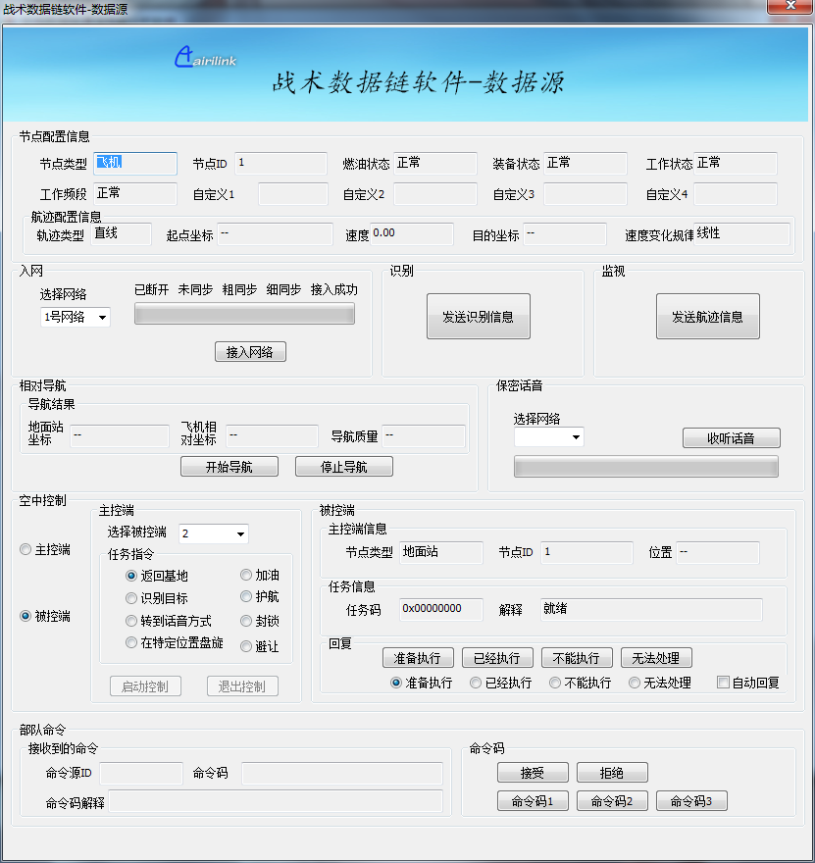

点击对应按钮可进行相应操作。

# 宽带数据链软件——模拟系统

在“地面站”类型节点下选择“宽带数据链”业务后点击“开始”按钮，弹出该插件界面：

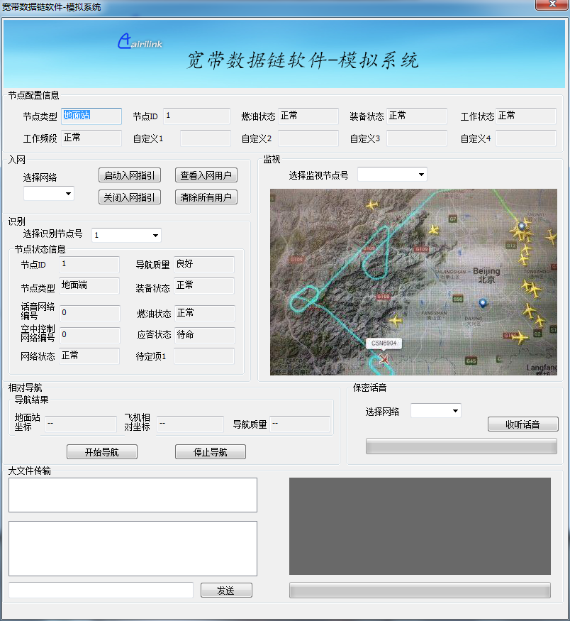

点击对应按钮可进行相应操作。

# 宽带数据链软件——数据源

在“飞机”类型节点下选择“宽带数据链”业务后点击“开始”按钮，弹出该插件界面：

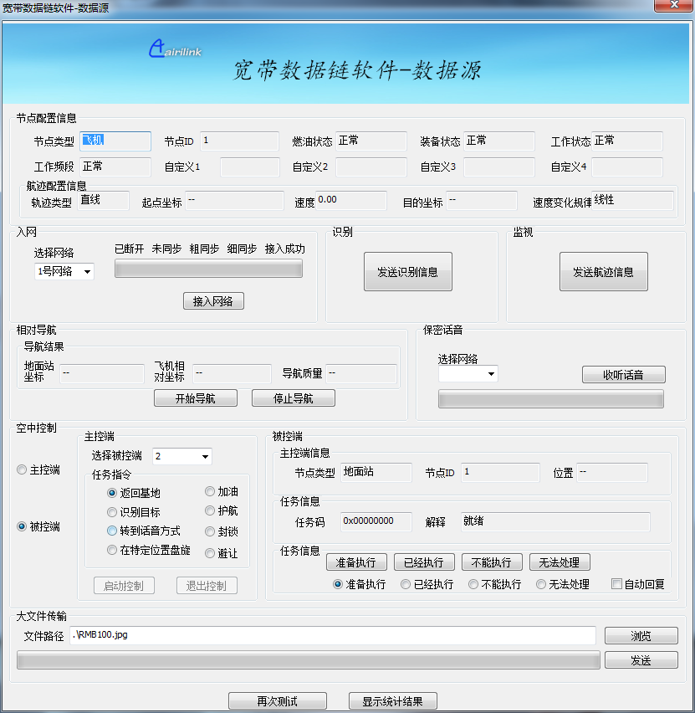

点击对应按钮可进行相应操作。